1.在修改之前先存一份最开始的模型

2.理论上**红色区域**的宽度均一致，大门口楼梯两侧的凸起也同样（下图），为一个砖的宽度，以红色区域里里最厚的为参照

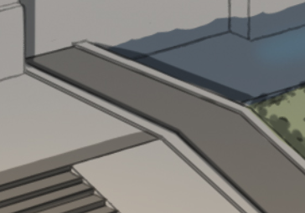

1. 单个小模型比例有偏差时：

高度上的偏差：只将单个模型拉长或缩短；

横向上的偏差：将整体模型按比例放宽或向两侧移动

（整体模型**宁可扁，不可以高**）

1. 理论上所有**填充颜色相同**的部分都为**同一材质，**材质参考另附了一个文件夹
2. 小砖块拼接的图案**只有**箭头所指的同色墙面有
3. 没有小砖块的贴图均为**绿色区域**内的整砖（宽高比：1:2），由于每个砖块之间需要有**接缝线，**因此贴图也画了~~（没用的话就把贴图的黑色边缘线擦了）~~，线不需要太宽，但远看需要能看到**地面墙面**是由砖块拼的，**面积不太大或不规则**的地方就不需要看出来了
4. ~~按理建筑的边角都是需要不同程度倒角的，但是太麻烦了，所以~~注意**蓝色区域**和**紫色区域**之间黑色边线的区分，凡是类似蓝色区域内黑色边框的建筑边角，尽量都做倒角（明显一点没事，但因为是砖，所以硬一点）
5. 水晶是自发光的**半透明体，**~~看上去魔法一点，~~中央的柱子模型稍微修改了一下（主要是修改水晶大小），底座附近一圈是光圈（类似灯带式地灯）
6. ~~水晶的光亮一点也没关系~~